|  |  |
| --- | --- |
| **PEMANFAATAN SISTEM INFORMASI DALAM PEMESANAN BARANG BERBASIS WEB PADA ANGGOTA KOPERASI MITRA SEJAHTERA PT. KIT** | |
| **Penny Hendriyati 1, Bela Yusti Annasya 2 Ina Mulyasanti 3**  Sekolah Tinggi Teknologi Ilmu Komputer (STTIKOM) Insan Unggul  [pennyhendriyati@gmail.com](mailto:pennyhendriyati@gmail.com), [belaworking@gmail.com](mailto:belaworking@gmail.com), [inamulyasantis@gmail.com](mailto:inamulyasantis@gmail.com) | |
| **Histori Makalah**  Diterima Editor :  *20/04/2024*  Direvisi Pemakalah :  *22/04/2024*  Diterima Publikasi :  *30/04/2024*    Office:  Sekolah Tinggi Teknologi Ilmu Komputer Insan Unggul (STTIKOM Insan Unggul)    This is an open access article published under the CC–BY-SA license. | **ABSTRAKSI**  Koperasi Mitra Sejahtera merupakan koperasi karyawan di lingkungan PT. KIT (Krakatau Information Technology) yang bergerak dibidang simpan pinjam dana, peminjaman mobil serta pemesanan barang. Sistem pemesanan Koperasi Mitra Sejahtera masih dilakukan secara manual. PKM dilakukam untuk membuat sistem pemesanan barang berbasis web sehingga memudahkan anggota dan pengurus dalam proses pemesanan barang. Sistem Informasi Pemesanan Berbasis Web merupakan sistem informasi pemesanan barang yang dikembangkan untuk mengolah data, mengumpulkan data dan menyimpan data pemesanan barang. Wujud dari pengembangan Sistem Informasi Pemesanan Barang Berbasis Web di Koperasi Mitra Sejahtera ini dirancang menggunakan pemodelan UML (Unified Modeling Language) yang telah disesuaikan dengan kebutuhan koperasi tersebut dengan menggunakan pemrograman PHP (Hypertext preprocessor) dan database MySQL sehingga menghasilkan aplikasi yang mampu menyelesaiakan permasalahan dari sistem manual yang telah ada.  **Kata Kunci:** Pemesanan Barang, Koperasi*,* Sistem Informasi, Web, PHP, MYSQL, UML  ***ABSTRACT***  *Mitra Sejahtera Cooperative is an Employee Cooperative within PT. KIT (Krakatau Information Technology) which operates in the savings and loans sector, car lending and ordering goods. The Mitra Sejahtera Cooperative ordering system is still done manually. PKM was carried out to create a web-based goods ordering system to make it easier for members* *and administrators in the process of ordering goods. Web-Based Ordering Information System is a goods information ordering system developed to process data, collect data and store goods ordering data. The manifestation of the development of a Web-Based Goods Ordering Information System at the Mitra Sejahtera Cooperative is designed using UML modeling* (*Unified Modeling Language)* *which has been adapted to the needs of the cooperative using PHP programming (Hypertext preprocessor) and a MySQL database to produce an application that is able to solve problems from the existing manual system.*  ***Keywords:*** *Ordering Goods, Cooperatives, Information Systems, Web, PHP, MYSQL, UML* |
|  | |

**PENDAHULUAN**

Koperasi Mitra Sejahtera merupakan Koperasi Karyawan dilingkungan PT. Krakatau Information Technology yang bergerak dibidang simpan pinjam dana, peminjaman mobil serta Pemesanan barang yang dikelola berdasarkan asas kekeluargaan untuk tujuan yang produktif dan kesejahteraan seluruh anggota. Proses pengolahan data di koperasi saat ini dinilai belum efisien dimana pemrosesan data dilakukan dengan pencatatan dibuku dan menggunakan Microsoft Excel.

Demi menunjang kelancaran pengolahan data yang dilakukan pada koperasi ini dibutuhkan suatu sistem yang mendukung untuk pemesanan barang secara terkomputerisasi berbasis web. Pengolahan data yang dilakukan pada sistem informasi ini meliputi, data anggota koperasi, data barang, data asset, pemesanan barang dan report. Dengan adanya sistem informasi ini diharapkan pengolahan data dapat efisien, efektif, cepat, tepat dan akurat sebagai upaya meningkatkan layanan bagi anggota koperasi.

**TINJAUAN PUSTAKA**

Sistem dapat didefinisikan sistem adalah rangkaian dari dua atau lebih komponen-komponen yang saling berhubungan, yang berinteraksi untuk mencapai suatu tujuan. Sebagian besar sistem terdiri dari subsistem yang lebih kecil yang mendukung sistem yang lebih besar. (Romney dan Steinbart, 2015:3) Berdasarkan Anastasia Diana (2014:1) Sistem merupakan serangkaian bagian yang saling tergantung dan bekerja sama untuk mencapai tujuan tertentu. Sedangkan Yakub (2014:1) Sistem adalah suatu jaringan kerja dari prosedur-prosedur yang berhubungan, terkumpul bersama-sama untuk melakukan suatu kegiatan atau tujuan tertentu. Informasi adalah data yang diolah menjadi bentuk yang lebih berguna dan lebih berarti bagi yang menerimanya, sedangkan data merupakan sumber informasi yang menggambarkan suatu kejadian yang nyata. (Agus Mulyanto, 2015:111) sedangkan Krismaji (2015:14) Informasi adalah data yang telah diorganisasi dan telah memiliki kegunaan dan manfaat.

Berdasarkan Romney dan Steinbart (2015:4) Informasi adalah data yang telah dikelola dan diproses untuk memberikan arti dan memperbaiki proses pengambilan keputusan. Sebagaimana perannya, pengguna membuat keputusan yang lebih baik sebagai kuantitas dan kualitas dari peningkatan informasi. Pemesanan adalah satu kegiatan penting dalam setiap perusahaan yang bergerak dibidang perdagangan. Untuk membantu dan mengawasi kegiatan pembelian, maka diperlukan dukungan sistem informasi yang baik sehingga dapat mengikuti perkembangan perusahaan yang sedang tumbuh. (Sarwindah, 2016:77). Website atau situs dapat diartikan sebagai kumpulan halaman yang menampilkan informasi data teks, data gambar diam atau gerak, data animasi, suara, video dan atau gabungan dari semuanya, baik yang bersifat statis maupun dinamis yang membentuk satu rangkaian bangunan yang saling terkait dimana masing-masing dihubungkan dengan jaringan-jaringan halaman (hyperlink). (Hamzah Hartono, 2018)

**METODE PELAKSANAAN PENGABDIAN KEPADA MASYARAKAT**

Metode selama melaksanakan kegiatan pengabdian masyarakat pada Koperasi Mitra Sejahtera PT. Krakatau Information Technology adalah: Pemantauan terhadap prosedur pemesanan barang pada anggota koperasi, Perancangan Sistem, Desain dan pemodelan serta testing dan implementasi sistem pada PT. Krakatau Information Technology.

**TAHAP PERSIAPAN PENGABDIAN KEPADA MASYARAKAT**

Tahapan-tahapan persiapan yang dilakukan sebelum melakukan pengabdian kepada masyarakat adalah:

1. Bermusyawarah dengan mitra yaitu: Pengurus Koperasi Mitra Sejahtera PT. Krakatau Information Technology agar diperkenankan untuk melakukan pengabdian ini.
2. Pengamatan atas permasalahan yang dihadapi sehingga dapat menganalisa kebutuhan hardware dan software.

Tahapan-tahapan saat pelaksanaan kegiatan pengabdian masyarakat, diantaranya:

1. Pemodelan dari Sistem Informasi Pemesanan Barang Berbasis Web Pada Anggota Koperasi Mitra Sejahtera PT. Krakatau Information Technologyberdasarkan hasil pengamatan.
2. Pembuatan Sistem Informasi Pemesanan Barang Berbasis Web Pada Anggota Koperasi Mitra Sejahtera PT. Krakatau Information Technology menggunakan *PHP* dengan *database MySQL.*
3. Testing dan implementasi Sistem Informasi Pemesanan Barang Berbasis Web Pada Anggota Koperasi Mitra Sejahtera PT. Krakatau Information Technology.

**HASIL DAN PEMBAHASAN PENGABDIAN KEPADA MASYARAKAT**

Dengan dibangunnya Sistem Informasi Pemesanan Barang Berbasis Web, dapat memberikan layanan pada anggota koperasi yang ingin memesan barang jarak jauh. Berikut adalah tampilan untuk sistem informasinya

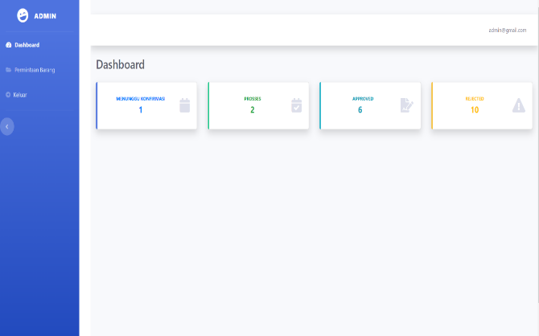

Gambar 1. Tampilan Menu Utama

Gambar 1, merupakan tampilan menu utama dimana admin dapat menggunakan menu dashboard, pemesanan barang dan keluar.

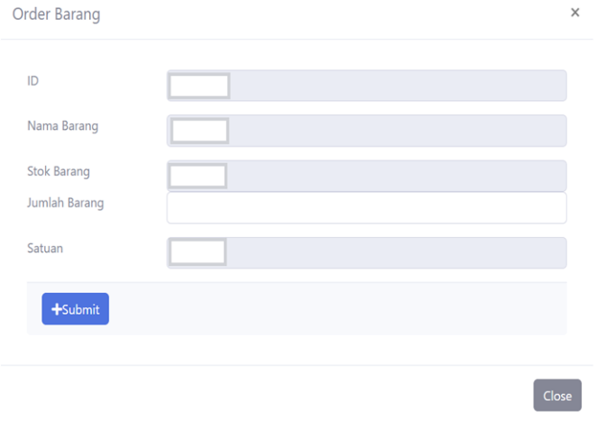

Gambar 2. Tampilan Menu Pemesanan Barang

Gambar 2, adalah tampilan saat anggota untuk melakukan pemesanan barang. Sebelum dilakukan persetujuan oleh Ketua Koperasi Mitra Sejahtera PT. Krakatau Information Technology

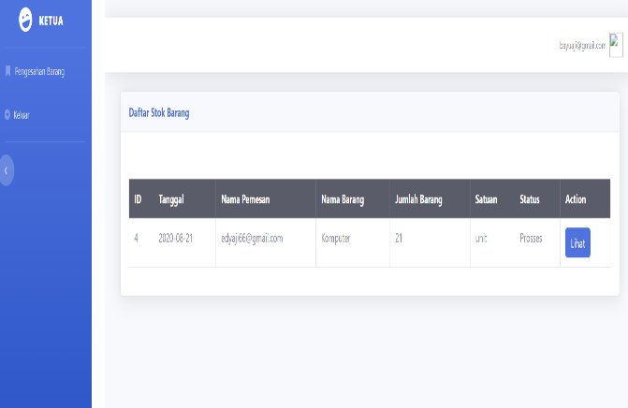

Gambar 3. Tampilan Menu Ketua Menyetujui Pesanan

Gambar 3, merupakan tampilan menu untuk ketua koperasi melakukan persetujuan atas pemesanan barang dari anggota.

**KESIMPULAN**

Kesimpulan yang diambil berdasarkan pengabdian ini adalah:

1. Sistem informasi pemesanan barang adalah sistem yang dirancang untuk mempermudah pengurus dan anggota dalam melakukan pemesanan barang.
2. Pemesanan barang yang dilakukan user tidak serta merta akan direalisasikan, pemesanan barang akan melalui tahap approvel terlebih dahulu oleh ketua koperasi

**DAFTAR PUSTAKA**

Diana, Anastasia dan Setiawati, Lilis. 2014. Sistem Informasi Akuntansi. edisi pertama.

Krismiaji. 2015. Sistem Informasi Akuntansi. Yogyakarta. UPP STIM YKPN.

Mulyanto, Agus. 2015. Sistem Informasi Konsep dan aplikasi. pustaka pelajar. Yogyakarta.

Romney, Paul John Steninbart. 2015. Accounting Information Systems, 13th ed. England: Pearson Educations Limited.

Yakub. 2014. Pengantar Sistem Informasi, Yogyakarta: Graha Ilmu.

Prasetyo, Haris. 2015. Perancangan Sistem Informasi Pemesanan Di Fani Sticker Kota Bandung, Bandung

Sarwindah. 2016 Sistem Informasi Manajemen Pemesanan Buku, STMIK Atma Luhur Bangka Belitung

Hartono, Hamzah. 2014. Pengertian Website Dan Fungsinya. Raharja Teknik Informatika. Tanggerang.

Rohi, 2015. Web Programing Is Easy. Jakarta : PT Elex Media Komputindo.

Destiningrum, Mara., Adrian, Q, J. 2017. Sistem Informasi Penjadwalan Dokter Berbasis Web Dengan Menggunakan Framework Codeigniter Studi kasus : rumah sakit yukum medical centre. jurnal teknoinfo. vol 11 no 2.

Sadeli, Muhammad. 2014. Aplikasi Bisnis Dengan php & mysql:maxikom

Raharjo. 2016. Modul Pemrograman Web : html, php dan mysql. Modula. Bandung.

Team EMS. 2016 All In One Web Programming. Jakarta : PT. Elex Media Komputindo.

Abdulloh, Rohi. 2015. Web Programing Is Easy. Jakarta : PT Elex Media Komputindo.

Madcoms Madiun. 2016 Pemrograman php dan mysql untuk Pemula. Yogyakarta : Penerbit Andi.

Oktaviano. 2016. Analisis Dan Perancangan Sistem Informasi Menggunakan Model Terstruktur dan UML Yogyakarta : Penerbit Andi.

Rosa dan Shalahudin. 2016 Rekayasa Perangkat Lunak Terstruktur dan Berorientasi Objek. Bandung : Informatika,

Widianto, Ardes. 2014. Pemrogaman Dasar. Jakarta : PT Elex Media Komputindo.